Análisis Comparativo de Indicadores de Salud

Argentina vs. México (2025)

Enfoque: Disparidades de Género y Resultados en Salud Pública

Autor: Ezequiel Bassa | Científico de Datos Senior y Sociólogo
Fecha: 1 de abril de 2026
Fuente de datos: OPS/EIH Indicadores Básicos 2025
Panel de datos: https://ezequielbassa.shinyapps.io/3Epidemiology/
Herramientas: R · Shiny · ggplot2 · officer

I. Resumen Ejecutivo
El presente informe ofrece un análisis epidemiológico comparativo entre Argentina y México a partir de los datos del repositorio de Indicadores Básicos 2025 de la Organización Panamericana de la Salud (OPS). Ambas naciones atraviesan transiciones demográficas y epidemiológicas avanzadas, pero sus estructuras sanitarias producen resultados diferenciados en función del género, la edad y la carga de enfermedad.

Argentina registra una esperanza de vida al nacer de 77.7 años, levemente superior a la de México con 75.4 años. En ambos países las mujeres superan a los hombres en años vividos: la brecha de género asciende a 5.1 años en Argentina y a 5.6 años en México. Esta diferencia está determinada por una mayor mortalidad prematura masculina asociada a causas externas y enfermedades crónicas.

Hallazgos clave:
• Brecha de género en EVN: Argentina 5.1 años | México 5.6 años
• Razón de mortalidad materna: Argentina 33.2 vs. México 42.1 por 100.000 nacidos vivos
• Mortalidad por causas externas: México (61.7) significativamente más alta que Argentina (33.8) por 100.000 hab.
• Prevalencia de obesidad: México (73.4%) vs. Argentina (68.4%) — ambas por encima de la mediana regional
• Densidad médica: Argentina (51.1 por 10.000 hab.) vs. México (25.9 por 10.000 hab.)

Los datos evidencian un patrón consistente: México enfrenta una mayor carga de mortalidad masculina por violencia y el binomio obesidad-diabetes, mientras que Argentina afronta una meseta en la esperanza de vida y una razón de mortalidad materna persistente que requiere intervenciones focalizadas.

II. Introducción y Metodología

Fuente de datos
Este análisis utiliza el repositorio de Indicadores Básicos OPS/EIH 2025, una fuente de acceso abierto que contiene 299 indicadores de salud para 49 países y territorios de las Américas. Los datos fueron procesados a través del Panel de Indicadores de Salud de las Américas (R Shiny), que gestiona 337.970 registros depurados de múltiples décadas.

Justificación de la selección de países
Argentina y México fueron seleccionados en razón de su escala demográfica comparable y su perfil de transición epidemiológica compartido, al tiempo que exhiben arquitecturas de sistemas de salud sustancialmente distintas:
• Argentina opera un sistema tripartito: sector público, Obras Sociales (seguro social de base laboral) y medicina prepaga privada. Esta estructura genera una mayor densidad de recursos humanos en salud, aunque con cobertura fragmentada.
• México ha avanzado hacia la universalización de la cobertura con el esquema IMSS-Bienestar (sucesor del Seguro Popular), aunque persisten desigualdades estructurales entre estados y entre el sector formal e informal de la economía.

Limitaciones de los datos
Los Indicadores Básicos de la OPS proveen desagregación por sexo (masculino/femenino) para indicadores seleccionados, principalmente la esperanza de vida al nacer. La mayoría de las tasas de mortalidad, la prevalencia de ENT y los indicadores del sistema de salud se reportan de forma agregada. Las categorías de género no binarias no están incorporadas en la infraestructura de datos actual de la OPS. En los casos en que no se dispone de datos desagregados por sexo, se utilizan indicadores agregados con interpretación contextual basada en la evidencia epidemiológica disponible.

III. Contexto Sociodemográfico
La comprensión de la estructura demográfica es indispensable para contextualizar la demanda sobre los sistemas de salud. Tanto Argentina como México son países de ingreso medio-alto, con poblaciones predominantemente urbanas y transiciones demográficas avanzadas, aunque en estadios diferenciados.

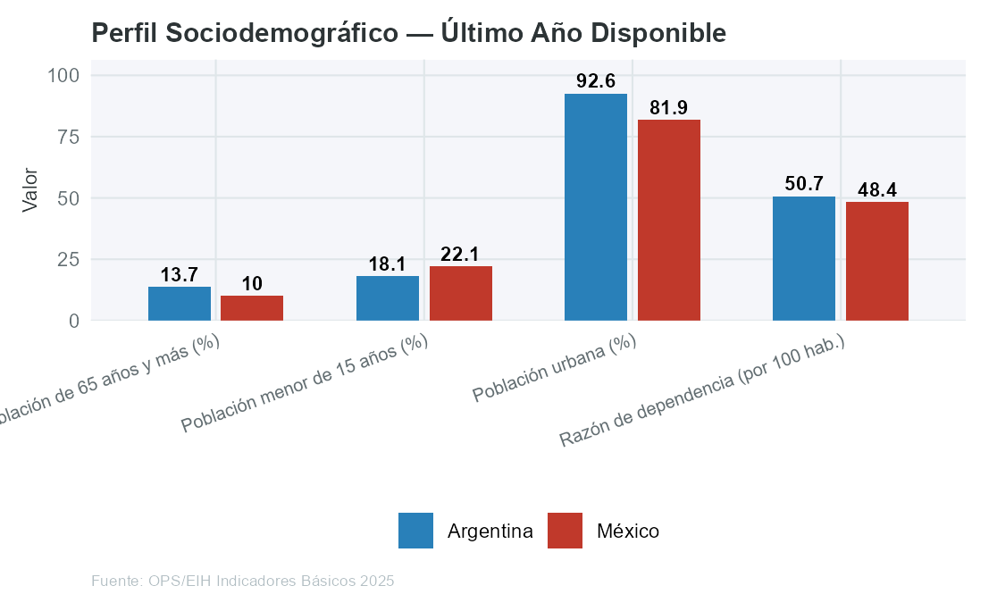

Urbanización y estructura etaria
Argentina es uno de los países más urbanizados de América Latina, con una proporción más elevada de población mayor de 65 años, lo que refleja una transición demográfica más avanzada. México presenta una estructura etaria más joven en términos generales, lo que representa simultáneamente un bono demográfico y un desafío de política pública: una amplia población en edad laboral crecientemente expuesta a factores de riesgo de enfermedades no transmisibles.

La razón de dependencia demográfica —definida como la proporción de población inactiva (menores y adultos mayores) respecto a la población en edad de trabajar— condiciona tanto la demanda de servicios de salud como la capacidad fiscal para financiarlos. El mayor envejecimiento de Argentina incrementa la carga de enfermedades crónicas; la población más joven de México concentra el riesgo en las cohortes reproductivas y laborales.

■ Recuadro de contexto: La edad mediana de Argentina es superior a la de México, señalando una transición de envejecimiento más avanzada. Esto configura una carga de enfermedad crónica orientada hacia enfermedades cardiovasculares y cáncer en Argentina, frente a una carga mixta en México donde conviven enfermedades transmisibles rezagadas con ENT en ascenso.

IV. Esperanza de Vida y Envejecimiento Saludable
La esperanza de vida al nacer (EVN) es el indicador de síntesis más utilizado para caracterizar el nivel de salud de una población. La tendencia desagregada por sexo revela tanto la magnitud de la ventaja de sobrevivencia femenina como las trayectorias diferenciadas de cada país.

Figura 1 — Esperanza de Vida al Nacer: Tendencia de Población Total
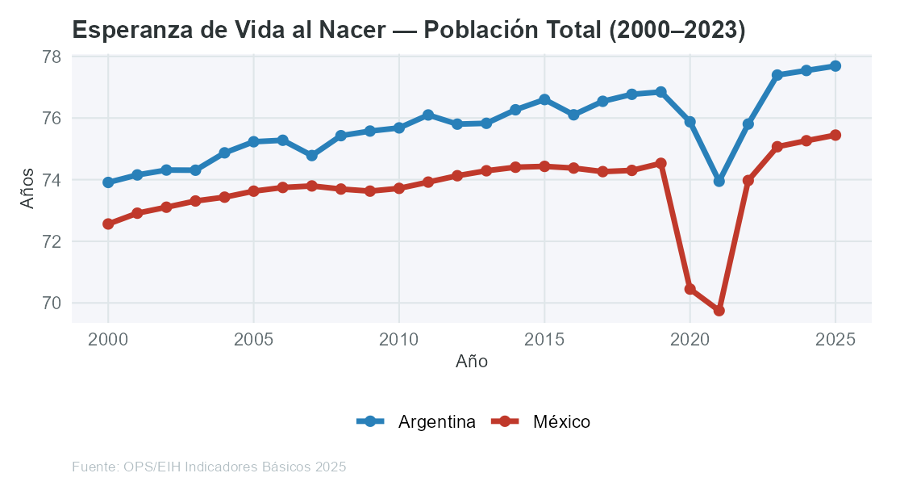

Figura 2 — Esperanza de Vida al Nacer por Sexo: Comparación Más Reciente
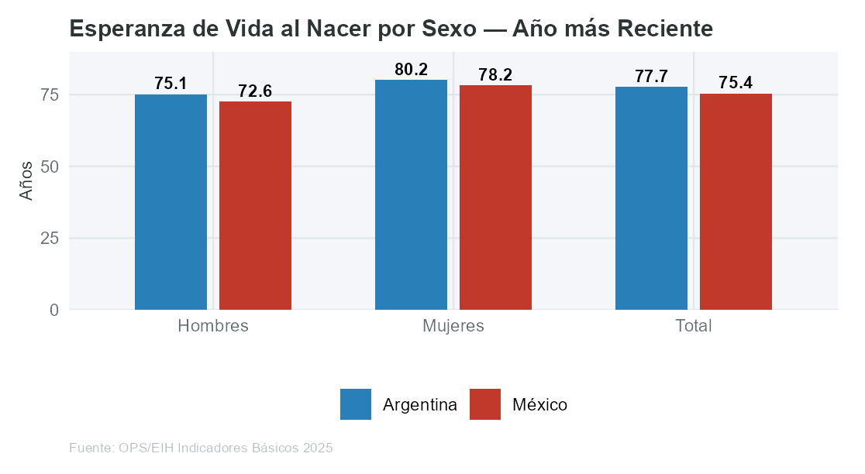

La EVN de Argentina (77.7 años en total; mujeres 80.2 | hombres 75.1) refleja un patrón de estabilización: las ganancias se han desacelerado respecto a décadas anteriores, con la carga cardiovascular y las lesiones como principales determinantes de la sobremortalidad masculina.

México presenta una EVN total de 75.4 años (mujeres 78.2 | hombres 72.6). El país registró ganancias sostenidas durante los años 2000 y 2010, con una perturbación notable durante la pandemia de COVID-19. La brecha de género en México (5.6 años) es más pronunciada que en Argentina (5.1 años), reflejando la mayor carga de mortalidad masculina por causas externas y violencia.

Figura 3 — Brecha de Género en la Esperanza de Vida a lo Largo del Tiempo
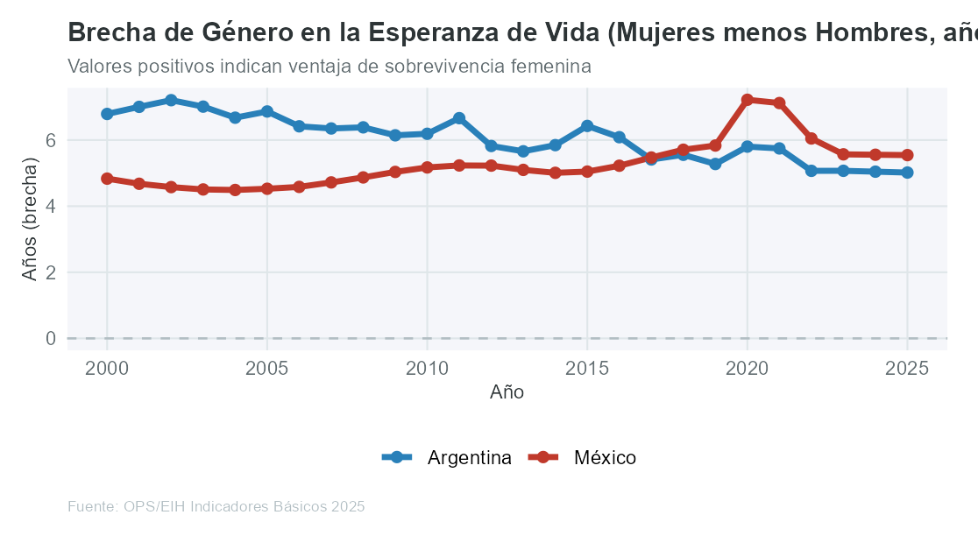

La ventaja de sobrevivencia femenina es una característica estructural consistente en ambos países. Biológicamente, las mujeres se benefician de la protección hormonal frente a las enfermedades cardiovasculares en el período premenopáusico. En términos sociales, los hombres enfrentan mayores riesgos laborales, tasas más elevadas de consumo de tabaco y alcohol, y mayor exposición a la violencia interpersonal — factores que amplifican las diferencias biológicas hasta convertirse en una brecha de mortalidad medible.

■ Recuadro de contexto: Si la esperanza de vida masculina de México convergiera hacia la femenina, representaría aproximadamente 5.6 años adicionales de vida masculina — un dividendo de salud pública alcanzable mediante políticas de prevención de la violencia, regulación del alcohol y gestión de enfermedades no transmisibles.

V. Análisis de Mortalidad por Sexo

5.1 Mortalidad Materna e Infantil: Línea de Base en Salud Reproductiva
La mortalidad materna e infantil constituyen indicadores de referencia del desempeño del sistema de salud en salud reproductiva. Estos indicadores son inherentemente sexo-específicos y reflejan tanto la calidad de la atención obstétrica como los determinantes sociales más amplios del bienestar materno.

Figura 4 — Razón de Mortalidad Materna: Tendencia
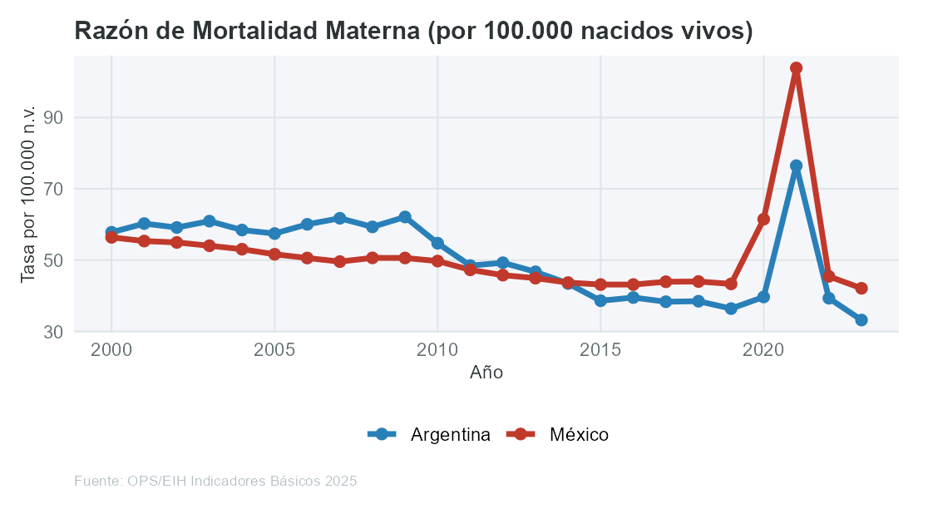

Figura 5 — Tasa de Mortalidad Infantil: Tendencia
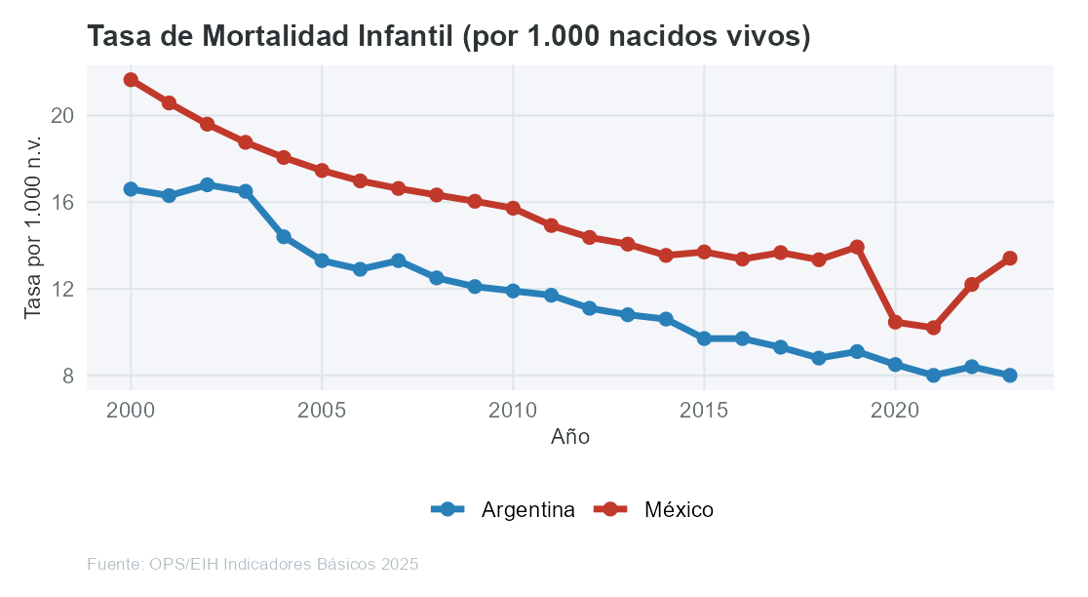

La razón de mortalidad materna de Argentina (33.2 por 100.000 nacidos vivos) es una preocupación persistente de política pública a pesar de la inversión sostenida en el sistema de salud. El estancamiento en la reducción — en comparación con descensos más acelerados en países pares — sugiere desigualdades geográficas y socioeconómicas en el acceso a atención obstétrica de calidad, particularmente en las provincias del Noroeste argentino (NOA) y Noreste argentino (NEA).

La razón de mortalidad materna de México (42.1 por 100.000 nacidos vivos) refleja una línea de base más elevada. Las mujeres indígenas y rurales enfrentan riesgos desproporcionados debido a barreras geográficas en el acceso a atención obstétrica calificada y a cuidados obstétricos de emergencia. Ambos países se encuentran por encima de la meta del ODS 3.1 de menos de 70 defunciones maternas por 100.000 nacidos vivos para 2030.

La mortalidad infantil en ambos países ha descendido de manera sustancial desde el año 2000. Argentina (8 por 1.000 n.v.) y México (13.4 por 1.000 n.v.) reflejan mejoras en la atención neonatal, la expansión de la vacunación y los programas de rehidratación oral. Sin embargo, importantes disparidades subnacionales permanecen ocultas detrás de estos promedios nacionales.

5.2 Mortalidad en Adultos: Causas Externas y la Desventaja Masculina
Las causas externas — que comprenden accidentes, homicidios, suicidios y lesiones viales — representan un determinante central de la desventaja de mortalidad masculina en ambos países. El patrón es especialmente pronunciado en México, donde la violencia organizada e interpersonal genera una carga estructural de mortalidad masculina sin equivalente en Argentina.

Figura 6 — Mortalidad por Causas Externas (ajustada por edad, por 100.000 hab.)
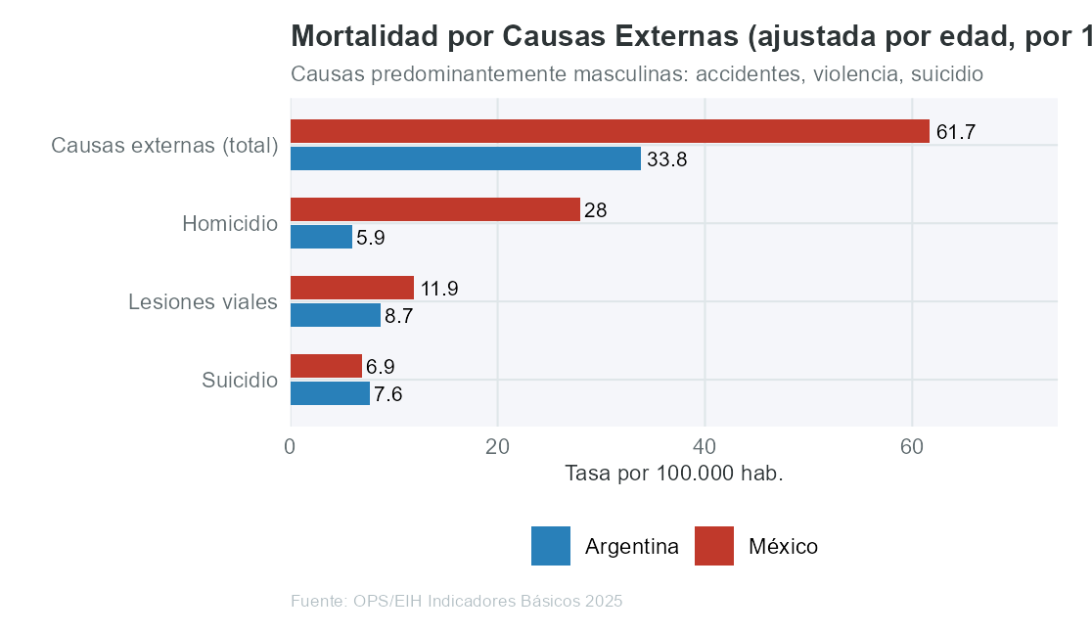

La tasa de mortalidad por causas externas de México (61.7 por 100.000 hab.) supera ampliamente a la de Argentina (33.8 por 100.000 hab.). El diferencial en la tasa de homicidios es particularmente marcado: México (28) frente a Argentina (5.9) por 100.000 habitantes. En México, el homicidio afecta predominantemente a hombres — más del 85% de las víctimas son masculinas — y constituye el principal factor contribuyente a la brecha de género en la esperanza de vida.

El perfil de mortalidad de Argentina muestra un mayor peso relativo de las enfermedades crónicas como causa de muerte prematura masculina, coherente con una transición epidemiológica más avanzada. Las lesiones viales y el suicidio contribuyen de manera significativa a la sobremortalidad masculina en Argentina, donde las políticas de salud mental han recibido históricamente una inversión menor en relación con la infraestructura de salud física.

■ Recuadro de contexto: En México, la violencia es un problema de salud con dimensión de género. La feminización de la inseguridad — en la que las mujeres soportan los costos indirectos de la violencia a través del duelo, la sobrecarga de cuidados y la movilidad restringida por el miedo — no queda capturada en las estadísticas de mortalidad, pero constituye una dimensión crítica de la brecha de salud de género.

VI. Enfermedades No Transmisibles (ENT) y Factores de Riesgo
La transición epidemiológica en América Latina ha situado a las enfermedades no transmisibles en el centro de la agenda de salud pública. Tanto Argentina como México enfrentan una carga elevada y creciente de ENT, aunque la distribución de los factores de riesgo y de los grupos poblacionales afectados difiere de maneras con implicancias para las políticas sanitarias.

Figura 7 — Tasas de Mortalidad por ENT (ajustadas por edad, último año)
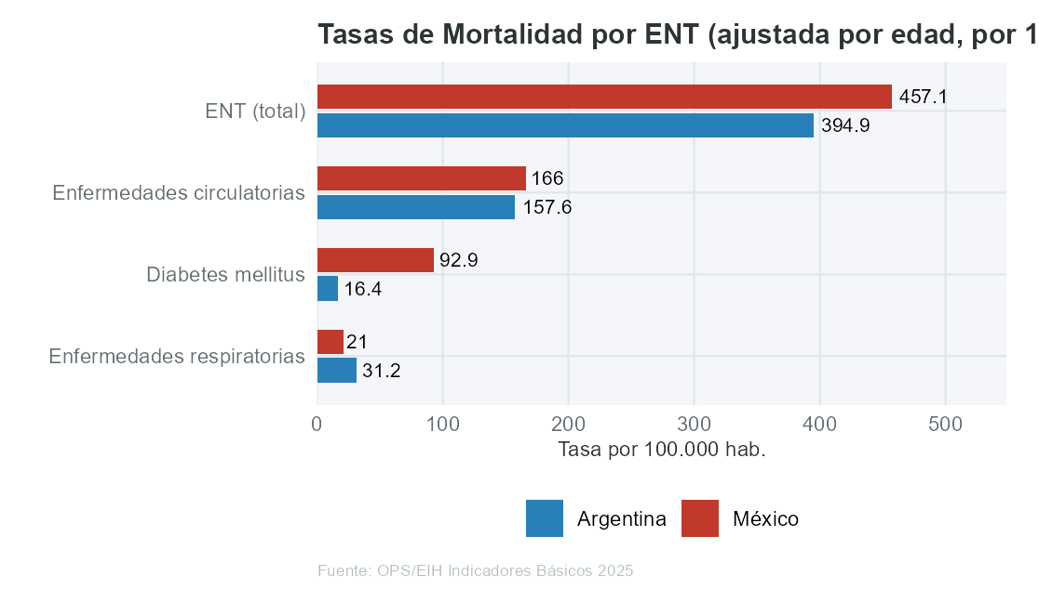

Figura 8 — Prevalencia de Factores de Riesgo para ENT en Adultos
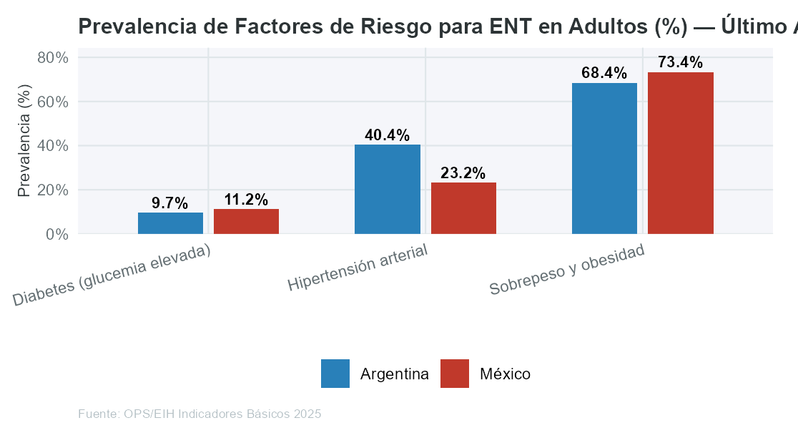

La prevalencia de sobrepeso y obesidad en México (73.4%) supera a la de Argentina (68.4%), situando a México entre los países con mayor carga de este indicador a nivel global. La transición alimentaria mexicana — caracterizada por la rápida adopción de alimentos ultraprocesados, bebidas azucaradas y reducción de la adherencia a la dieta tradicional — está bien documentada y es más avanzada que en Argentina.

La prevalencia de diabetes mellitus (glucemia en ayunas elevada) sitúa a México en 11.2% frente al 9.7% de Argentina. Esta diferencia refleja tanto la mayor carga de obesidad como la susceptibilidad genética en los grupos de población indígena de México. La dimensión de género es significativa: en México, las mujeres en edad reproductiva y laboral presentan una prevalencia de diabetes desproporcionadamente elevada, con consecuencias adversas para los resultados obstétricos y la productividad económica.

La hipertensión arterial (presión arterial elevada) es comparable en ambos países: México con 23.2% y Argentina con 40.4%. En Argentina, la hipertensión es el principal contribuyente a la mortalidad cardiovascular en hombres, reflejo de una mayor ingesta de sodio y menor actividad física en zonas urbanas.

Figura 9 — Tendencia de Sobrepeso y Obesidad en Adultos
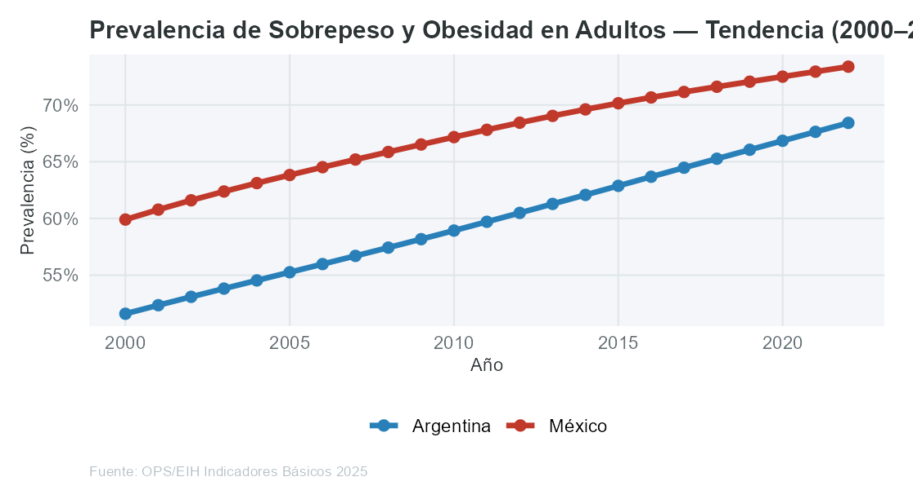

La tendencia de obesidad muestra trayectorias ascendentes sostenidas en ambos países desde el año 2000. La tasa de México ha crecido más rápidamente y desde una base más elevada, lo que sugiere que, sin intervenciones estructurales de política alimentaria, esta trayectoria continuará impulsando la incidencia de diabetes, enfermedades cardiovasculares y cáncer en las próximas décadas.

■ Recuadro de contexto: México introdujo un impuesto a las bebidas azucaradas en 2014, siendo uno de los primeros países de América Latina en implementar esta medida fiscal. La evidencia disponible indica una reducción modesta en el consumo, especialmente en hogares de menores ingresos. Argentina aún no ha implementado una medida fiscal comparable a nivel nacional.

VII. Enfermedades Transmisibles y Vacunación
Si bien Argentina y México han avanzado considerablemente en la transición epidemiológica, las enfermedades transmisibles mantienen relevancia en salud pública, en particular para las poblaciones vulnerables y las regiones subnacionales con acceso limitado al sistema de salud.

Figura 10 — VIH/SIDA y Tuberculosis (último año disponible)
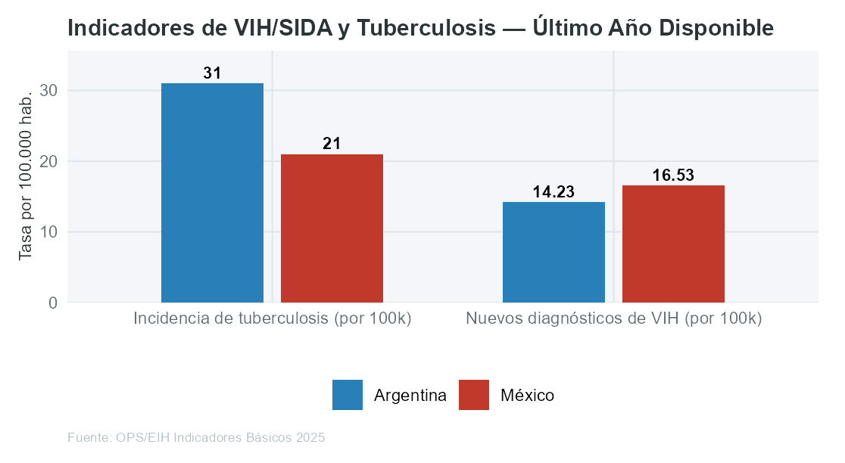

Incidencia de tuberculosis (TB): Argentina (31 por 100.000 hab.) frente a México (21 por 100.000 hab.). La tuberculosis sigue siendo una enfermedad asociada a la pobreza y el hacinamiento. Ambos países muestran tendencias descendentes atribuibles a la expansión de los programas DOTS/TAES (Tratamiento Acortado Estrictamente Supervisado) y la mejora en las condiciones habitacionales. No obstante, la variación subnacional sigue siendo significativa: las provincias del NOA en Argentina y los estados del sur de México concentran una carga desproporcionada.

Tasa de nuevos diagnósticos de VIH: Argentina (14.2) frente a México (16.5) por 100.000 habitantes. La dimensión de género del VIH/SIDA en América Latina refleja un patrón de creciente transmisión heterosexual. Si bien los hombres que tienen sexo con hombres (HSH) continúan siendo el grupo de mayor riesgo en ambos países, las mujeres — en especial las jóvenes — enfrentan una vulnerabilidad creciente a través de vías de transmisión heterosexual vinculadas a la violencia de pareja, la ausencia de poder de negociación y la dependencia socioeconómica.

Figura 11 — Cobertura de Vacunación frente a la Meta del 95% de la OMS
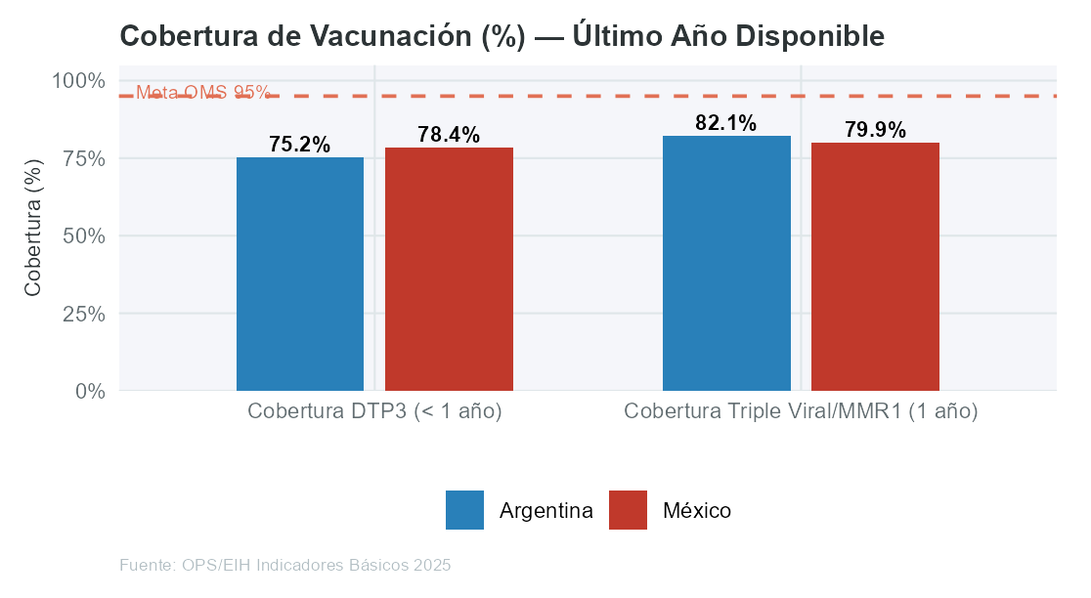

La cobertura de vacunación actúa como indicador proxy del alcance y la equidad del sistema de salud. El umbral del 95% de cobertura establecido por la OMS para la inmunidad de rebaño es un parámetro crítico de referencia. Ambos países cuentan con sólidos programas nacionales de inmunización, aunque la recuperación pospandemia en las tasas de cobertura aún está incompleta en algunas jurisdicciones subnacionales.

■ Recuadro de contexto: La hesitancia vacunal ha emergido como un desafío en zonas urbanas de Argentina tras la pandemia de COVID-19, afectando particularmente la cobertura de la vacuna Triple Viral (MMR) en barrios de ingreso medio — un perfil de hesitancia atípico respecto a las brechas de cobertura por acceso geográfico más habituales en zonas rurales de México.

VIII. Capacidad y Acceso al Sistema de Salud
Los resultados en salud están condicionados no solo por la exposición epidemiológica, sino por la capacidad del sistema para detectar, tratar y prevenir enfermedades. Argentina y México representan modelos contrastantes de organización del sistema de salud en América Latina.

Figura 12 — Indicadores de Capacidad del Sistema de Salud (último año)
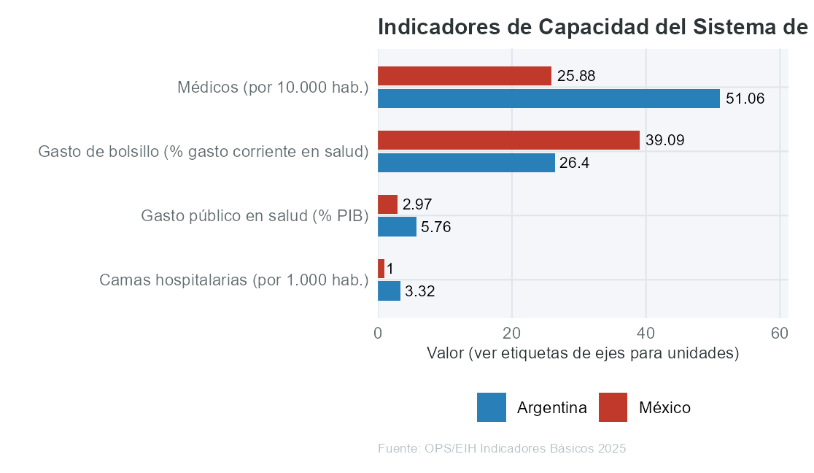

La densidad de médicos en Argentina (51.1 por 10.000 hab.) supera significativamente a la de México (25.9 por 10.000 hab.). Este diferencial refleja la larga tradición argentina de inversión en formación médica y la concentración de especialistas en el Área Metropolitana de Buenos Aires y las principales capitales provinciales. Sin embargo, la distribución geográfica inequitativa implica que las comunidades rurales e indígenas en ambos países acceden a menos médicos de lo que los promedios nacionales sugieren.

Camas hospitalarias: Argentina (3.3 por 1.000 hab.) frente a México (1 por 1.000 hab.). La mayor densidad de camas en Argentina refleja la inversión del sistema de Obras Sociales en infraestructura de internación. La menor dotación de México, combinada con un gasto de bolsillo elevado (39.1% del gasto corriente en salud), incrementa el riesgo financiero para los hogares que enfrentan enfermedades agudas — una carga que recae desproporcionadamente sobre las mujeres, más proclives a carecer de cobertura formal por su mayor inserción en el empleo informal.

Gasto público en salud como porcentaje del PIB: Argentina (5.8%) frente a México (3%). La menor inversión pública de México — a pesar de la expansión del IMSS-Bienestar — implica que una mayor proporción de los costos de salud recae sobre los hogares, generando una dinámica de financiamiento regresiva que amplía las desigualdades sanitarias.

■ Recuadro de contexto: El gasto de bolsillo en salud en México (39.1%) frente a Argentina (26.4%) representa una diferencia estructural en la protección financiera. El elevado gasto de bolsillo es un factor determinante del empobrecimiento por gastos médicos, particularmente en el manejo de enfermedades crónicas donde los costos de medicamentos se acumulan de forma sostenida.

IX. Discusión: La Brecha de Género en Salud

9.1 La Ventaja de Sobrevivencia Femenina y sus Límites
Las mujeres en Argentina y México viven más que los hombres — un patrón biológico universal reforzado por factores conductuales y sociales. Sin embargo, esta ventaja de sobrevivencia no se traduce en calidad de vida equivalente. Las mujeres enfrentan cargas específicas de salud que las estadísticas de mortalidad agregadas ocultan: mortalidad materna, secuelas de la violencia de género, trastornos de salud mental vinculados de manera desproporcionada al trabajo de cuidado y a la dependencia económica, y el impacto físico del trabajo doméstico y de cuidado no remunerado.

9.2 Determinantes Sociales que Explican las Diferencias por Sexo
Empleo y autonomía económica: En ambos países, la participación laboral femenina es inferior y está concentrada en sectores informales sin seguro social. En México, aproximadamente el 55% de las mujeres ocupadas trabaja en la informalidad, frente al 45% de los hombres. El empleo informal excluye a las trabajadoras del IMSS — el principal asegurador público de salud — generando una brecha sistemática de género en el acceso a la atención médica.

Carga del trabajo de cuidado: Las mujeres en Argentina y México realizan entre 3 y 4 veces más trabajo de cuidado no remunerado que los hombres (encuestas de uso del tiempo de la CEPAL). Esta asignación estructural del trabajo de cuidado limita el tiempo disponible de las mujeres para conductas preventivas de salud, retrasa la búsqueda de atención médica y genera exposiciones crónicas al estrés asociadas a hipertensión, trastornos de salud mental y alteraciones del sistema inmunitario.

Violencia de género (VBG): La tasa de femicidios en Argentina y los alarmantemente elevados registros de femicidio en México representan la dimensión más visible del riesgo sanitario de género. Más allá de la mortalidad, la violencia de pareja íntima está asociada a un espectro de resultados adversos en salud que incluyen depresión, trastorno de estrés postraumático, infecciones de transmisión sexual y resultados obstétricos adversos. Estas vías causales están sistemáticamente subrepresentadas en los conjuntos estándar de indicadores epidemiológicos.

9.3 Carga de Mortalidad Masculina: Violencia y Enfermedad Crónica
La sobremortalidad masculina adopta formas diferenciadas en cada país. En México, el homicidio — concentrado en varones jóvenes de 15 a 44 años — es el principal determinante de la brecha de género en la esperanza de vida. En Argentina, el determinante está más distribuido entre enfermedades cardiovasculares, suicidio y lesiones viales — patrones más abordables mediante políticas de manejo de enfermedades crónicas y salud mental.

Los comportamientos de búsqueda de atención en salud entre los hombres constituyen un factor transversal en ambos países: los varones concurren con menor frecuencia a la atención primaria, adhieren menos a los tratamientos para enfermedades crónicas y se presentan con mayor frecuencia en servicios de urgencias en estadios avanzados de enfermedad. Las normas de masculinidad que asocian la búsqueda de ayuda con debilidad representan una barrera estructural para reducir la desventaja sanitaria masculina.

X. Conclusiones y Recomendaciones

10.1 Síntesis de los Hallazgos Principales

Dimensión | Argentina | México | Hallazgo_clave
Esperanza de vida | 77.7 años | 75.4 años | ARG levemente superior; ambas en estabilización
Brecha de género | 5.1 años (M>H) | 5.6 años (M>H) | MEX brecha mayor — determinada por violencia
Mortalidad materna | 33.2 por 100k n.v. | 42.1 por 100k n.v. | Ambas superan la meta ODS; ARG estancada
Mortalidad por causas externas | 33.8 por 100k | 61.7 por 100k | MEX significativamente más alta — carga por homicidio
Obesidad | 68.4% | 73.4% | MEX más elevada; ambas sobre la mediana regional
Acceso al sistema de salud | 51.1 médicos por 10k | 25.9 médicos por 10k | ARG mayor densidad pero con distribución inequitativa

10.2 Recomendaciones para Argentina
1. Salud materna: Invertir en infraestructura de emergencia obstétrica y atención calificada del parto en las regiones NOA y NEA, donde la razón de mortalidad materna supera en 2 a 3 veces el promedio nacional. Integrar modelos de salud intercultural para reducir las barreras de acceso para mujeres indígenas.

2. Salud mental masculina y prevención del suicidio: Implementar programas de salud mental con perspectiva de género orientados a hombres en edad laboral, abordando las barreras de búsqueda de ayuda a través de entornos de salud ocupacional e intervenciones comunitarias.

3. Hipertensión y riesgo cardiovascular: Expandir las iniciativas de reducción de sodio en alimentos procesados e intensificar el tamizaje comunitario de presión arterial, con foco en estrategias de captación masculina en la atención primaria de salud.

10.3 Recomendaciones para México
1. Prevención de la violencia como política de salud pública: Encuadrar la reducción del homicidio como prioridad de política sanitaria. Expandir los programas comunitarios de prevención de violencia (modelo Cure Violence/Interruptores de Violencia) en municipios de alta carga. Integrar la respuesta a la violencia de pareja íntima en el primer nivel de atención.

2. Enfermedad crónica en mujeres: Desarrollar programas específicos de prevención y manejo de la diabetes mellitus para mujeres en edad reproductiva, con énfasis en el tamizaje de diabetes gestacional y el seguimiento metabólico posparto para interrumpir el ciclo intergeneracional de riesgo metabólico.

3. Protección financiera en salud: Acelerar la expansión de la cobertura del IMSS-Bienestar para reducir el gasto de bolsillo, en particular para las trabajadoras del sector informal. Establecer mecanismos de protección financiera ante enfermedades catastróficas para el manejo continuo de ENT.

10.4 Recomendaciones Transversales
• Ampliar la desagregación por sexo en los reportes de la OPS más allá de la esperanza de vida, incluyendo la prevalencia de ENT, la salud mental y la utilización de servicios de salud por sexo.
• Adoptar un enfoque transformador de género en la política de salud, que aborde no solo las diferencias biológicas de sexo sino los determinantes sociales que las producen.
• Invertir en la desagregación subnacional de los datos para visibilizar a nivel provincial/estatal los avances que los promedios nacionales ocultan, donde persisten las mayores brechas de equidad.

Nota Técnica
Visualizaciones y Procesamiento de Datos

Todas las visualizaciones de este informe fueron generadas de manera programática mediante R (ggplot2) a partir del mismo conjunto de datos de la OPS que alimenta el Panel de Indicadores de Salud de las Américas. Los gráficos reflejan el año de datos disponible más reciente para cada indicador y país. Los datos fueron procesados a través de un pipeline reproducible en R (app.R) que excluye los valores negativos codificados por la OPS como datos suprimidos o no confiables.

Indicadores utilizados:
Sección | Indicador | Tipo
III | Población urbana (%), Razón de dependencia, Pob. 65+, Pob. <15 años | Contextual
IV | Esperanza de vida al nacer (años) — total | Contextual
IV | Esperanza de vida al nacer (años) — mujeres / hombres | Desagregado por sexo
V | Razón de mortalidad materna (por 100.000 n.v.) | Específico femenino
V | Tasa de mortalidad infantil (por 1.000 n.v.) | Contextual
V | Causas externas, Homicidio, Lesiones viales, Suicidio — tasa de mortalidad | Predominio masculino
VI | ENT, Diabetes, Circulatorio, Respiratorio — tasas de mortalidad | Agregado
VI | Prevalencia de sobrepeso y obesidad, diabetes, hipertensión en adultos (%) | Agregado
VI | Tendencia de sobrepeso y obesidad en adultos | Tendencia agregada
VII | Tasa de nuevos diagnósticos de VIH, incidencia de tuberculosis | Agregado
VII | Cobertura de vacunación DTP3 y Triple Viral/MMR1 (%) | Contextual
VIII | Médicos por 10k hab., camas hospitalarias, gasto de bolsillo, gasto público | Contextual

Informe generado: 1 de abril de 2026 | Panel de datos: https://ezequielbassa.shinyapps.io/3Epidemiology/ | Datos: OPS/EIH Indicadores Básicos 2025

